- 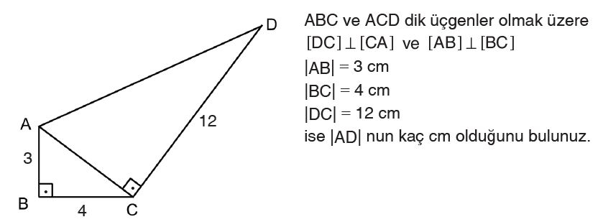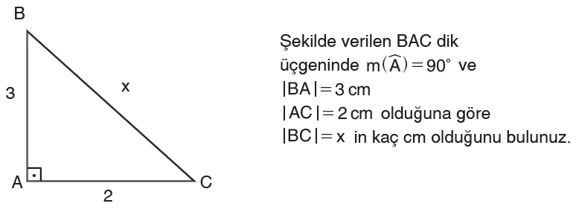

- 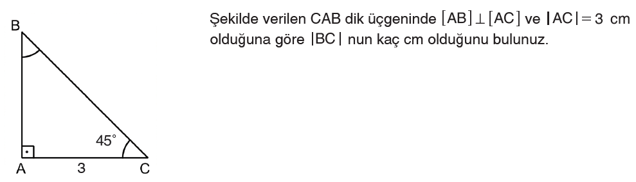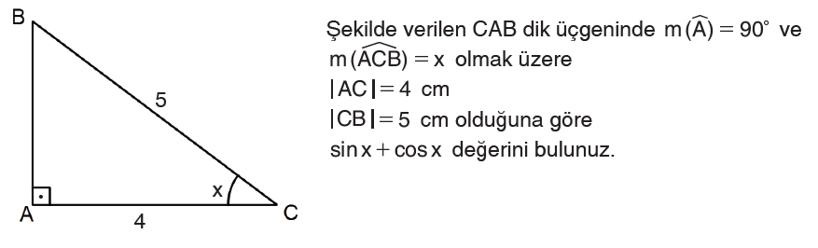

- Aşağıda verilen denklemin çözüm kümesini bulunuz.
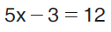
- x + 3 = 5 denkleminin çözüm kümesini bulunuz.
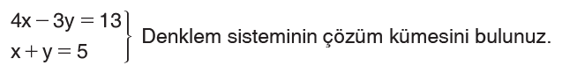

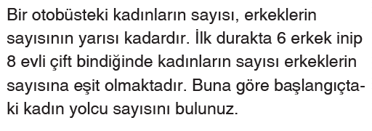

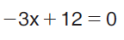
- Aşağıda verilen denklemin çözüm kümesini bulunuz.
Başarılar Dilerim.

